Variables contantes java script

Una **Variable** es un valor que puede cambiar con el tiempo (mutable), al contrario de una **Constante** este no cambia una vez definida(inmutable). Tanto las **variables** como las **constantes en JavaScript** son almacenamiento con nombre, sirven para guardar información (valores, datos) para tu aplicación.

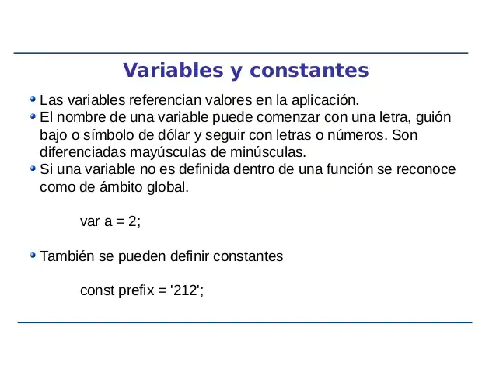

Tipos de datos en java script

* String Cadenas de texto.
* Number Valores numéricos.
* Boolean Representa una entidad lógica y puede tener dos valores: true y false.
* null Es un valor asignado tiene el valor de “no valor”.
* undefined Una variable a la que no se le ha asignado ningún valor tiene el valor undefined.

Estructuras de control

Las **estructuras de control en javascript** y en la mayoría de los lenguajes de programación **se utilizan** en los **para** definir el flujo de instrucciones que **se** van ejecutando. Esto es justamente lo que nos permiten las **estructuras de control**

Condicional **If** / **else**

Pero se puede dar el caso **que** queramos establecer una alternativa a una condición. Para eso utilizamos el **if** seguido de un **else** . Con esto podemos establecer una acción A si se cumple la condición, y una acción B si no se cumple.

Condicional switch

**La estructura de control switch** de **Javascript** es utilizada para tomar decisiones en función de distintos estados o valores de una variable. Las **estructuras de control** son la manera con la **que** se puede dominar el flujo de los programas, para hacer cosas distintas en función de los estados de las variables.

Sentencia for

Crea un bucle que consiste en tres expresiones opcionales, encerradas en paréntesis y separadas por puntos y comas, seguidas de una sentencia ejecutada en un bucle.

La siguiente sentencia for comienza mediante la declaración de la variable i y se inicializa a 0. Comprueba que i es menor que nueve, realiza las dos sentencias con éxito e incrementa i en 1 después de cada pase del bucle.

for (var i = 0; i < 9; i++) { n += i; mifuncion(n);}

While

Crea un bucle que ejecuta una sentencia especificada mientras cierta condición se evalúe como verdadera. Dicha condición es evaluada antes de ejecutar la sentencia

while (*condicion*)

*sentencia*

**condicion**

Una expresión que se evalúa antes de cada paso del bucle. Si esta condición se evalúa como verdadera, se ejecuta sentencia. Cuando la condición se evalúa como false, la ejecución continúa con la sentencia posterior al bucle while.

**sentencia**

Una sentecia que se ejecuta mientras la condición se evalúa como verdadera. Para ejecutar múltiples sentencias dentro de un bucle, utiliza una sentencia block ({ ... }) para agrupar esas sentencias.

El siguiente bucle while itera mientras n es menor que tres.

n = 0;x = 0;while (n < 3) { n ++; x += n;}

Do While

**while**. La sentencia (hacer mientras) crea un bucle **que** ejecuta una sentencia especificada, hasta **que** la condición de comprobación se evalúa **como** falsa. La condición se evalúa después de ejecutar la sentencia, dando **como** resultado **que** la sentencia especificada se ejecute al menos una vez

let result = '';

let i = 0;

do {

i = i + 1;

result = result + i;

} while (i < 5);

console.log(result);

// expected result: "12345"

Arreglos en js

Un **array**, es un tipo de dato estructurado que permite almacenar un conjunto de datos homogeneo, es decir, todos ellos del mismo tipo y relacionados.

Un array es una lista ordenada de valores a los que te refieres con un nombre y un índice. Por **ejemplo**, considera un **arreglo** llamado emp , que contiene los nombres de los empleados indexados por su id de empleado numérico. ... **JavaScript** no tiene un tipo de **dato** array explícito.